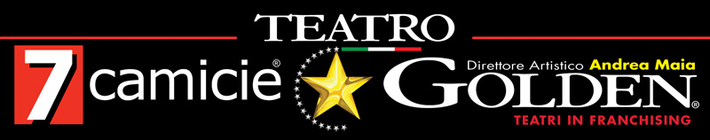

Area Zelig Cabaret

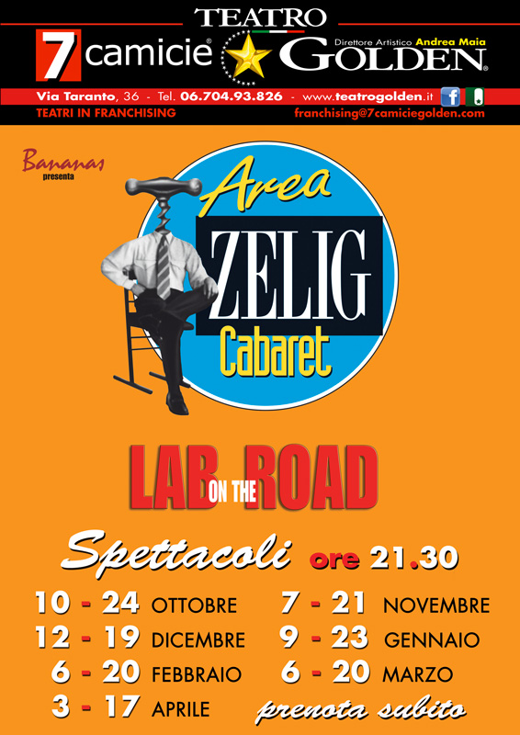
"Lab on the Road”

Ripartono mercoledì 10 ottobre gli appuntamenti con gli spettacoli dell’ ”Area Zelig Cabaret” che nella passata stagione hanno registrato sempre il tutto esaurito. Quella del 2012 2013 è la terza stagione consecutiva. La formula è la stessa: per 2 mercoledì al mese - per un totale di 14 appuntamenti – passeranno sul palcoscenico del Golden i protagonisti della comicità con i loro sketch esilaranti che vediamo nella trasmissione targata Mediaset.
Nelle serate dedicate si alterneranno artisti e cabarettisti dei passati laboratori, ma anche attori già affermati come, tra gli altri, Salvatore Marino, Alessandro Serra, Oscar Billa, Laura De Marchi, e poi Rocco Ciarmoli ed “I sequestrattori”, protagonisti proprio in questi giorni della nuova edizione di Zelig Off su
Italia 1.
Attraverso i laboratori artistici di Zelig sono nati, e continuano a crescere, comici che passano dal palcoscenico per poi arrivare, attraverso la tv, nelle case del pubblico, riscuotendo successo e conquistandone l’affetto.
Il Laboratorio Zelig è un’officina, una palestra dove aspiranti comici testano sketch inediti davanti a un pubblico vero. Uno spazio di studio e sperimentazione di nuove forme di comicità, scritta e agita, un luogo all’interno del quale si ha la possibilità di provare idee, definire uno stile o i tratti di un personaggio avvalendosi della direzione artistica di Zelig.
Il laboratorio se per il comico è una vera occasione di studio e di prova, per il pubblico presente in sala diventa un momento di divertimento allo stato puro, senza filtri e senza rete.

LE DATE DEGLI SPETTACOLI
10 e 24 ottobre – 7 e 21 novembre – 12 e 19 dicembre 2012
9 e 23 gennaio - 6 e 20 febbraio – 6 e 20 marzo – 3 e 17 aprile 2013

Spettacoli ore 21.30
Biglietti: €10+ € 1 diritto di prevendita

Teatro Golden
Via Taranto,36 (zona San Giovanni ) tel/fax 06-70493826
info@teatrogolden.it www.teatrogolden.it

